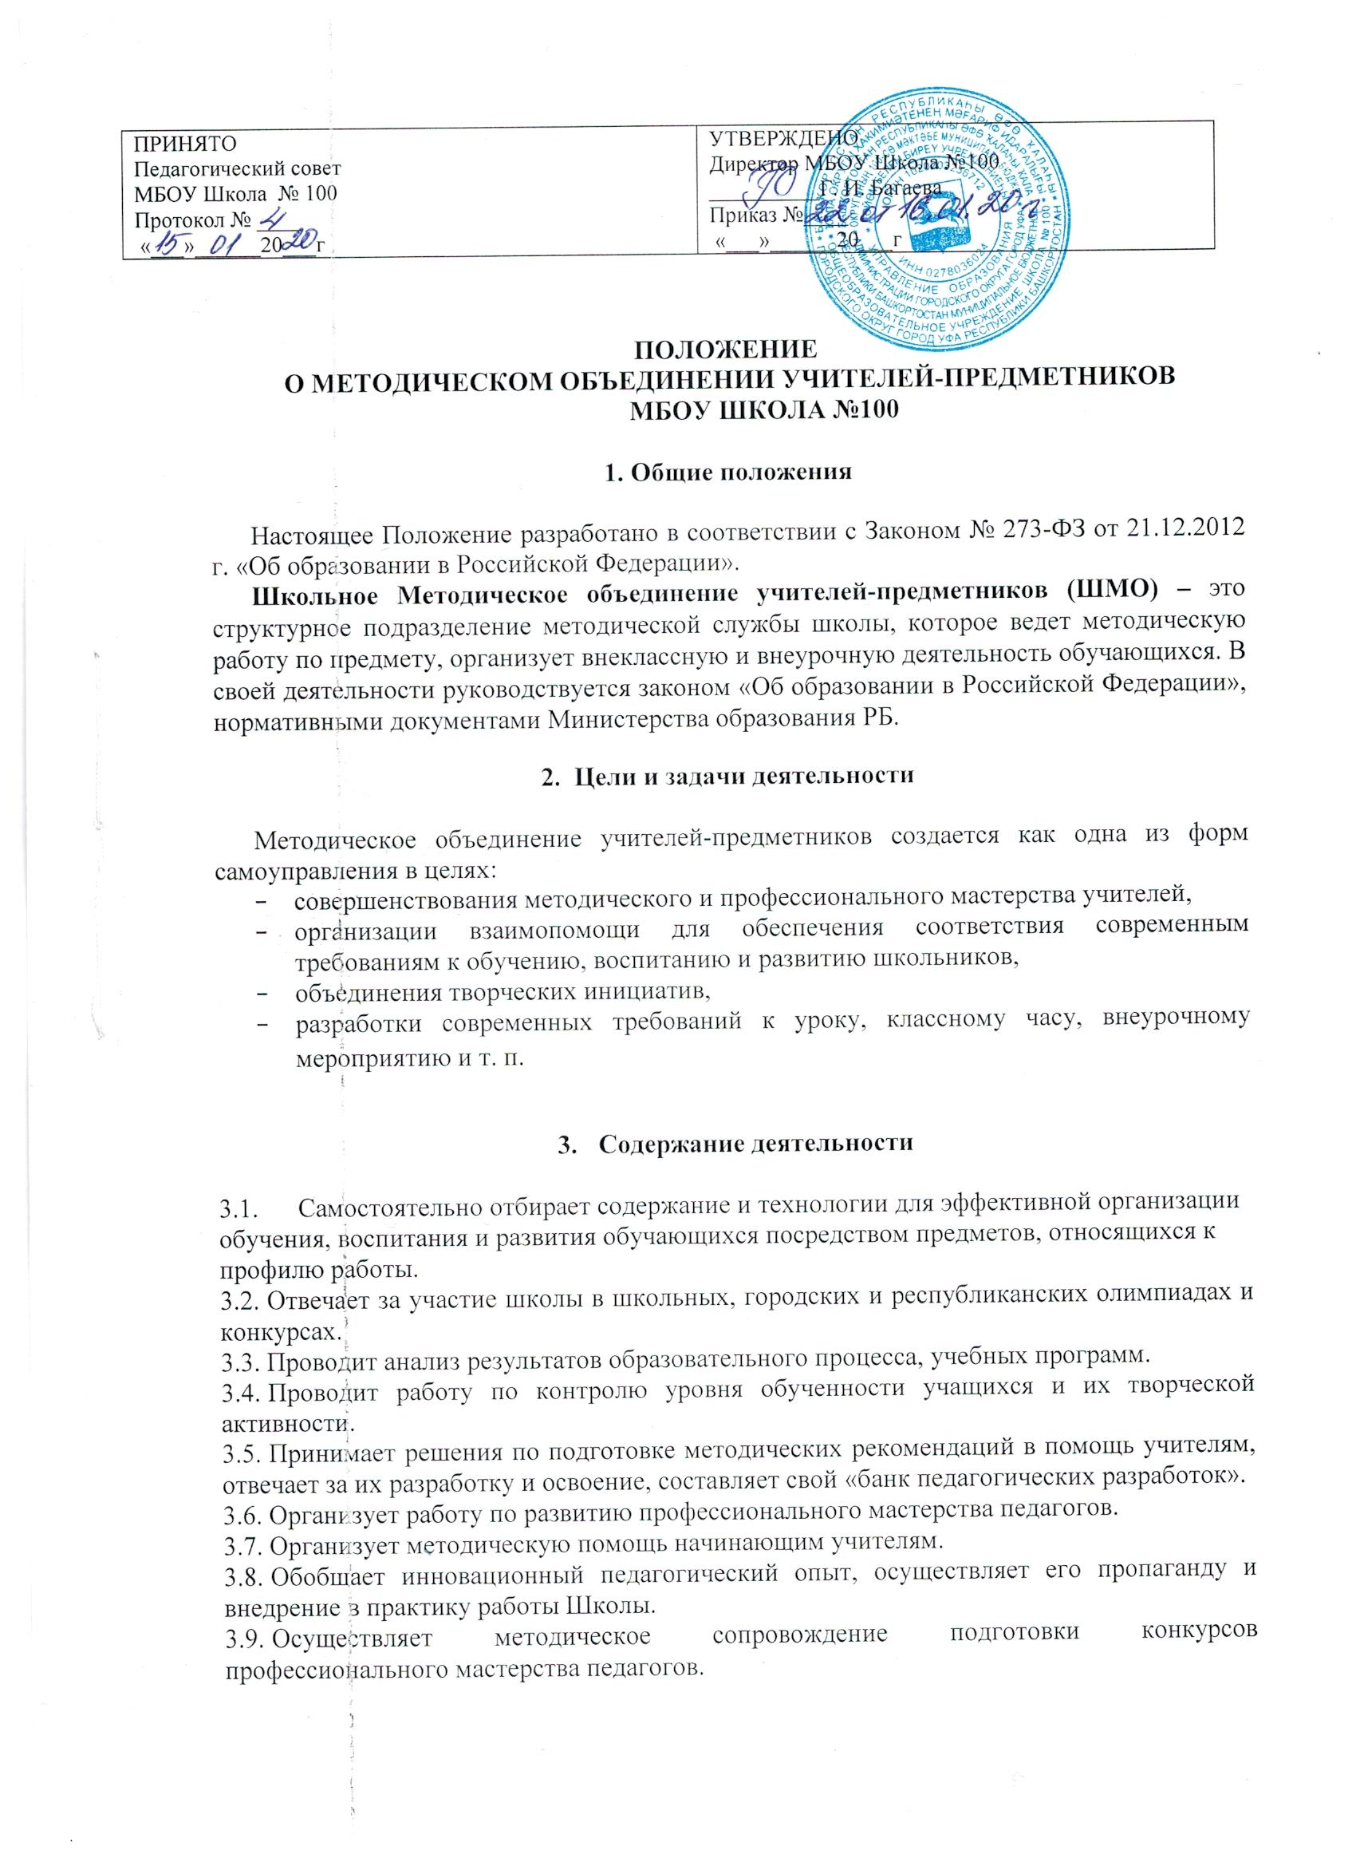3.10. Организует работу по обновлению и расширению творческой работы учителей-предметников.

* 1. Организует систематическую работу с обучающимися через предметные недели (декады), праздничные мероприятия (концерты, постановки), выпуск альманахов, видеофильмов, журналов, экскурсионную работу и др. формы.
  2. Организует научно-исследовательскую практику учащихся через научное общество учащихся, элективные курсы, научно-практические конференции учащихся и т.п.
  3. Обеспечивает профессиональный, культурный и творческий рост педагогов.
  4. Изучает и анализирует состояние преподавания по предметам своего профиля.
  5. Участвует в разработке вариативной части учебного плана.
  6. Проводит первичную экспертизу учебных программ, методических пособий и др.
  7. Организует диагностику (мониторинг) эффективности деятельности членов ШМО.
  8. Рассматривает материалы для итогового контроля в переводных классах.
  9. Организует открытые уроки, занятия, мастер-классы по определенной теме.

**4.Состав, структура и организация деятельности методического объединения**

1. В состав методического объединения учителей-предметников входят педагоги по отдельным образовательным областям.
2. Методическое объединение возглавляется руководителем, избираемым членами методического объединения из числа авторитетных педагогов
3. Школьное методическое объединение в лице его руководителя, совместно с методическим советом образовательной организации, осуществляет взаимосвязи с педагогическим советом, с директором школы, его заместителями, координирует действия по реализации целей и задач методической, экспериментальной, инновационной и научно-исследовательской деятельности.
4. Методическое объединение планирует работу на учебный год, в соответствии с планом работы школы и методического совета.
5. Периодичность заседания МО не реже 1 раза в четверть.
6. Анализ деятельности МО представляется администрации школы руководителем методического объединения.
7. Анализ деятельности представляется на методический совет школы в конце учебного года или при завершении выбранного направления.
8. Рабочие документы методического объединения оформляются, фиксируются в отдельной папке и хранятся в методическом кабинете школы (за три последних года).

**5.Основные формы работы методического объединения**

* 1. Коллективные:
* Методический семинар;
* Методическая неделя;
* Научно-практическая конференция;
* Педагогические чтения;
* Мозговой штурм;
* Методическая выставка.
  1. Групповые:
* Взаимопосещение уроков;
* Мастер-классы;
* Открытый урок;
* Круглый стол.
  1. Индивидуальные:
* Собеседование;
* Консультация;
* Самообразование;
* Курсовая подготовка и переподготовка;
* Наставничество.

**6.Документация и отчетность методического объединения.**

1. Приказ о назначении на должность руководителя ШМО.
2. Положение о ШМО.
3. Должностная инструкция учителя.
4. Анализ работы за прошедший год.
5. Тема методической работы и приоритетные направления, задачи на новый учебный

год.

1. План работы методического объединения на текущий учебный год.
2. Протоколы заседаний ШМО.
3. Диагностическая карта учителей. Анализ диагностических карт (банк данных о кадрах (количественно-качественный состав).
4. Распределение учебной нагрузки по предмету.
5. Информация о самообразовании педагогов (методическая тема, план по самообразованию).
6. Перспективный план аттестации педагогов и график прохождения аттестации на текущий год.
7. График открытых уроков, занятий, взаимопосещений.
8. Банк программно-методического обеспечения.
9. ВШК (информационные, аналитические справки, диагностики и др.)
10. Протоколы туров олимпиад, конкурсов, соревнований.
11. Нормы оценки знаний.
12. Предложения руководству школы по распределению учебной нагрузки по предмету при тарификации, предложения руководству школы по организации углубленного изучения предмета в отдельных классах.

**7.Права методического объединения.**

1. Имеет право выбора программ программно-методического обеспечения.
2. Выходить на педагогический совет с рекомендациями по составлению учебного плана.
3. Вносить предложения об улучшении учебного процесса в школе.
4. Ходатайствовать о стимулировании членов методического объединения по результатам работы.
5. Рекомендовать различные формы повышения квалификации.

**8. Обязанности членов ШМО**

Каждый член ШМО обязан:

8.1.Участвовать в заседании МО, практических семинарах и т.д.; 8.2.Стремиться к повышению уровня профессионального мастерства; 8.3.Владеть основами самоанализа педагогической деятельности; 8.4.Знать тенденции развития методики преподавания предмета.

**9. Контроль деятельности ШМО**

Контроль деятельности ШМО осуществляется директором школы, его заместителями по УР и МР в соответствии с планом методической работы школы и внутришкольным контролем, утвержденным директором школы.